Trabajo Práctico 5.1

1. Se nos pide realizar una nueva implementación de arquitectura y persistencia, tomando como tema base los desarrollado en el **TP4.**Dicho refactor se realizará utilizando lo recientemente abordado en la materia(Autoload, Session y Json).  
   * En base a lo ya realizado anterior se nos pide inicialmente implementar una arquitectura de capas, conformada de la siguiente forma:
     1. Modelo (Clases)
     2. Config(Autoload)
     3. Process(archivos de procesamiento)
     4. Repository (Archivos Json para persistencia)
     5. Style (archivos de estilo y js)
     6. *En la raíz estarán los formularios que debe implementar.*
2. *Una vez armada la estructura con sus clases principales, es momento de actualizar el procesamiento del formulario de logueo* ***index.php,*** *para que al loguearse correctamente se guarde la información en una variable de Session y se pueda utilizar a lo largo de todo el sistema.*
   * *Al ingresar correctamente se deberán mostrar lo siguiente:*
     1. *Nombre de usuario en la Barra de navegación.*
     2. *Encabezado con la información del Usuario.*

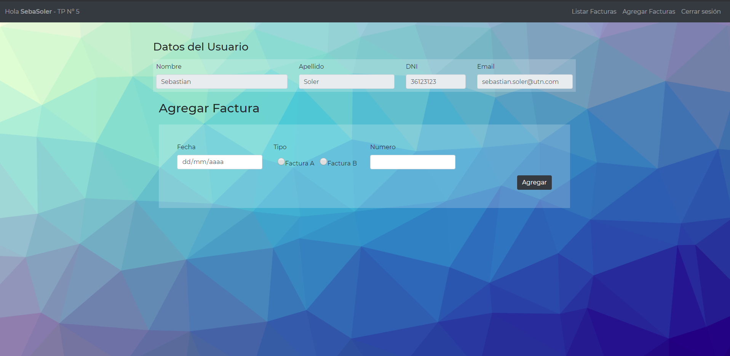

1. Una vez ingresado en la vista de deberá ingresar la cabecera de la factura desde **add-bill.php**, a fin de que al enviarse a procesar se valide que:
   * No exista el número y tipo de factura a ingresar.
   * La fecha no sea mayor al día de hoy.
2. Una validada la cabecera se accedera a la pantalla de ingreso de items donde se agregaran al listado los items que el usuario vaya agregando. (**bill-content.php**)
   * Los campos nombre, precio y cantidad son requeridos, valide lo que crea necesario.
   * A medida que se van ingresando items se deben listar en su respectiva tabla, realizando los cálculos necesarios para los sub-totales y el total.

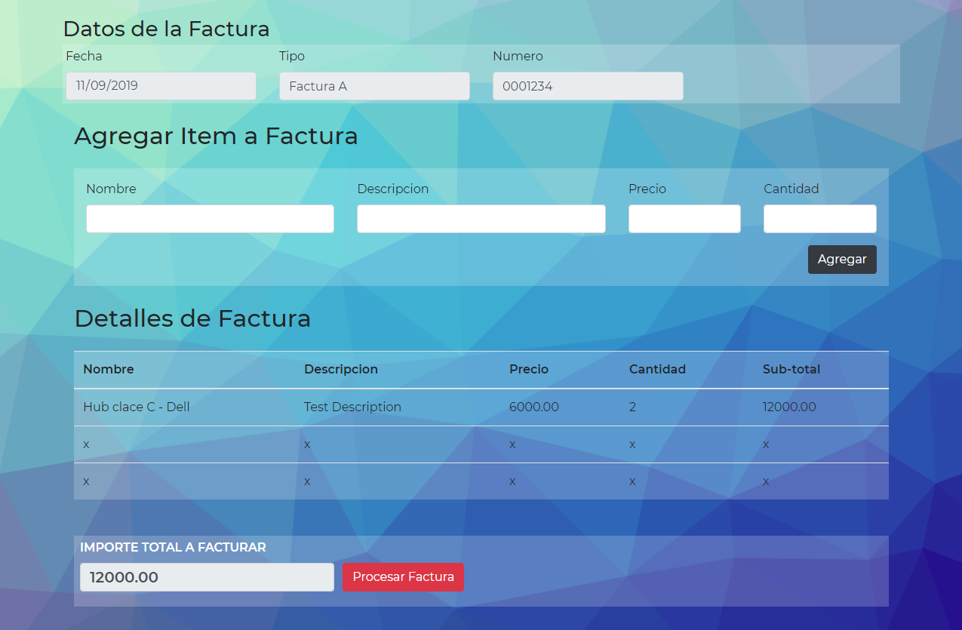

1. Por último, luego de haber cargado los items correspondientes a la factura se pide que al dar en el botón de **Procesar Factura** se guarde lo anteriormente cargado y se redireccione al listado de Facturas para visualizar las facturas cargadas. [**bill-list.php**]
   * En dicha vista se deben listar las Facturas cargadas, indicando Fecha, tipo, Número e Importe (Total).
   * Y por último el Importe Total que se lleva facturado.

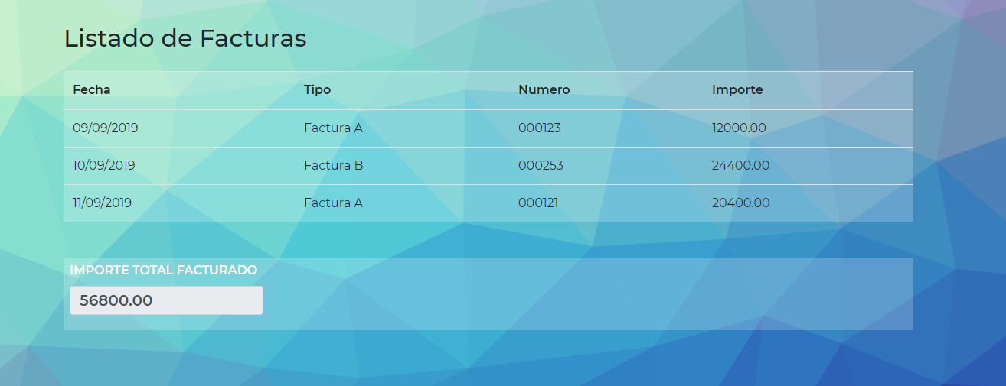

**INFORMACIÓN**

Se deberán utilizar obligatoriamente los conceptos recientemente aprendidos de autoload, Session y Json.

**Se les proporcionarán las vistas y archivos necesarios para poder completar dicho ejercicio.**